Розділ 3

Моделювання роботи приладу

Було проведено симуляцію роботи приладу в програмі LTspice XVII

3.1 Моделювання в режимі відсутності води на електродах

Схему було відтворено в середовищі симулятора(рис 3.1)

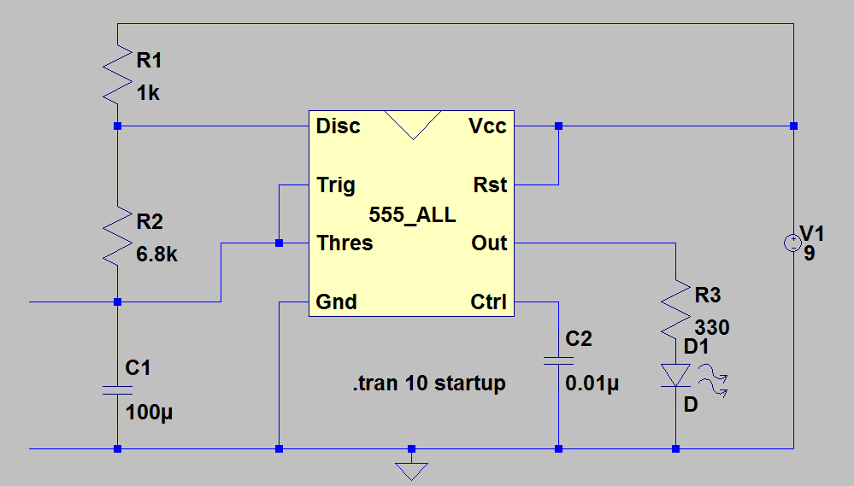

Рис 3.1 Схема датчика води в режимі відсутності води на електродах

Симуляція проводилась в режимі Transient analysis.

На рисунку 3.2 зображені напруги на конденсаторі та на виході.

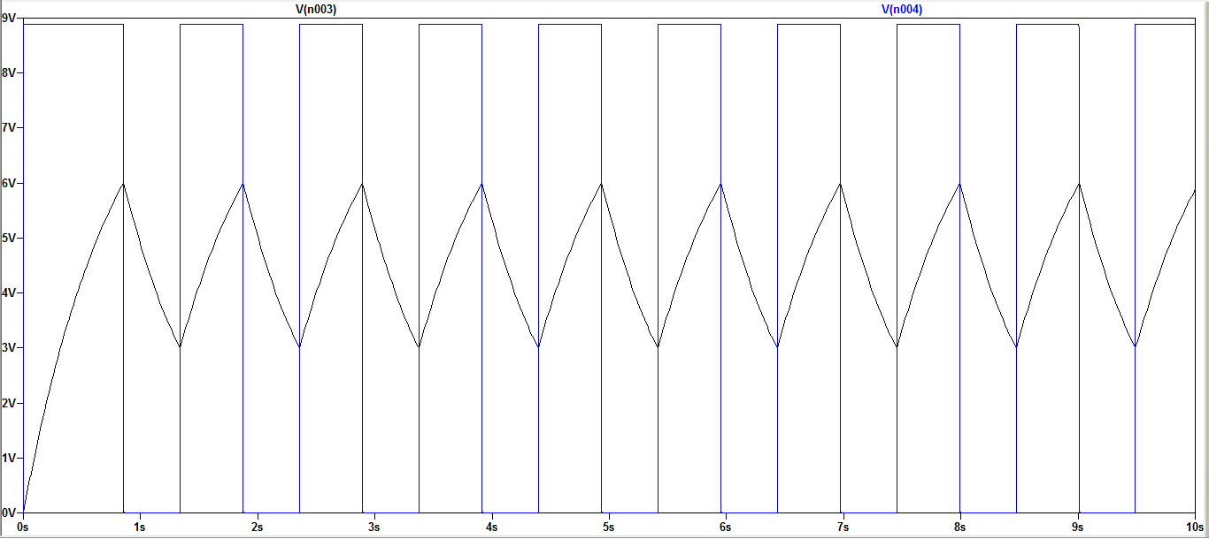

Рис 3.2 Вихід датчика води в режими, коли на електродах води немає

Як бачимо, як тільки напруга на конденсаторі досягає 2/3 від напруги живлення таймер 555 відразу перемикається в неактивний рівень і конденсатор починає розряджатись до напруги 1/3 від живлення, при досягненні якої таймер знову перемикається. Що підтверджує теорію роботи датчика в розділі 1.

На виході отримали меандр, як і планувалось.

Розглянемо меандр детальніше. Перевіримо чи відповідають симуляції розрахунки проведені в розділі 2.

На рисунках 3.3 та 3.4 показано тривалість активного та неактивного рівнів на виході .

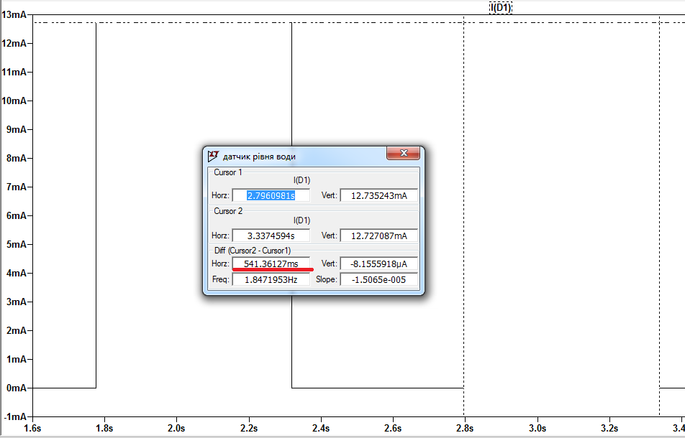

Рис 3.3 Тривалість активного рівня

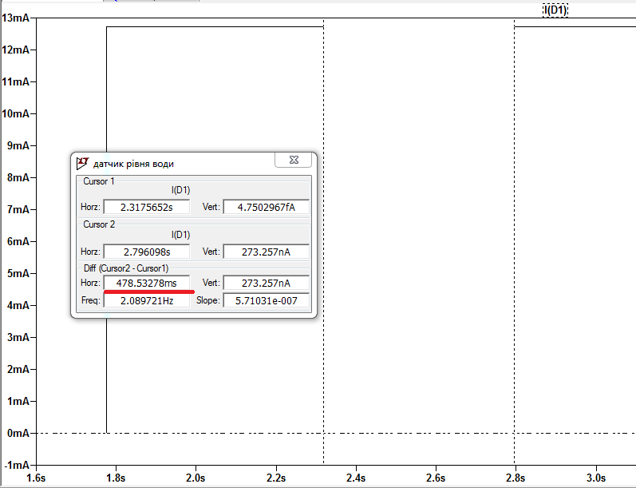

Рис 3.4 Тривалість неактивного рівня

Як бачимо з рисунків 3.3 та 3.4 тривалість активного рівня 541мс, по розрахункам вийшло 540мс, похибка 0.18%. Тривалість неактивного рівня 478мс, по розрахункам вийшло 471мс, похибка 1.4%. Отже, симуляція підтверджує розрахунки.

Частота в симуляції вийшла 0.98Гц, коефіцієн заповнення 0.53, що відповідає поставленим на вступі задачам.

3.2 Моделювання в режимі занурених у воду електродів

Занурені у воду електроди можна промоделювати простим провідником, так як недистильована вода має малий опір. Звісно з дистильованою водою такого робити не можна.

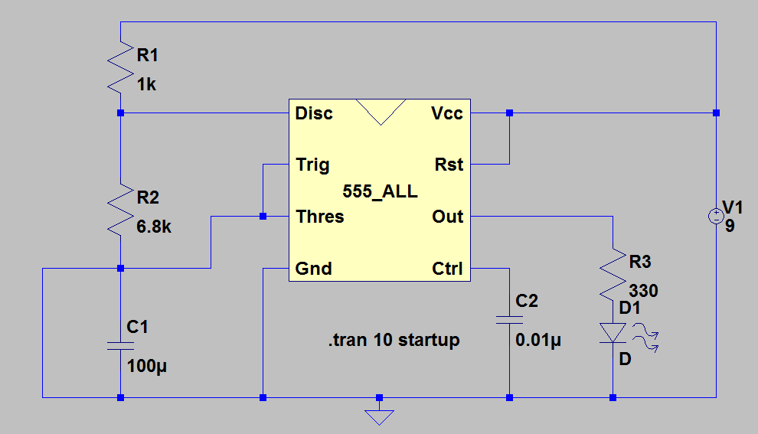

Рис 3.5 Схема датчика води в режимі занурених у воду електродів

Симуляція(рис 3.6) показала, що в такому випадку на виході маємо постійний активний рівень, як і планувалось.

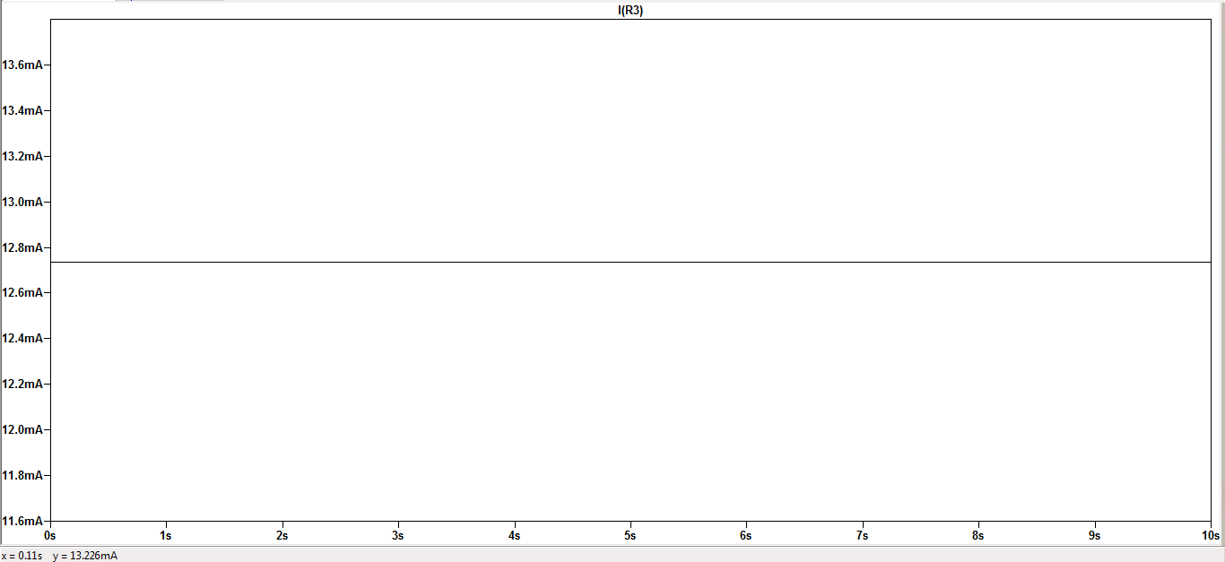

Рис 3.6 Вихід датчика води в режими, коли електроди занурені у воду